Programmentwurf – 3er Gruppe
Sudoku

Name: Fien, Alisa
Martrikelnummer: [MNR]

Name: Fuchs, Marco
Martrikelnummer: [MNR]

Name: Sisic, Marcel
Martrikelnummer: [MNR]

Abgabedatum: 31.05.2023

Allgemeine Anmerkungen:
- Gesamt-Punktzahl: 60P (zum Bestehen mit 4,0 werden 30P benötigt)
- die Aufgabenbeschreibung (der blaue Text) und die mögliche Punktanzahl muss im Dokument erhalten bleiben
- es darf nicht auf andere Kapitel als alleiniger Leistungsnachweis verwiesen werden (z.B. in der Form “XY wurde schon in Kapitel 2 behandelt, daher hier keine Ausführung”)
- alles muss in UTF-8 codiert sein (Text und Code)
- das Dokument muss als PDF abgegeben werden
- es gibt keine mündlichen Nebenabreden / Ausnahmen – alles muss so bearbeitet werden, wie es schriftlich gefordert ist
- alles muss ins Repository (Code, Ausarbeitung und alles was damit zusammenhängt)
- die Beispiele sollten wenn möglich vom aktuellen Stand genommen werden
  - finden sich dort keine entsprechenden Beispiele, dürfen auch ältere Commits unter Verweis auf den Commit verwendet werden
  - Ausnahme: beim Kapitel “Refactoring” darf von vorne herein aus allen Ständen frei gewählt werden (mit Verweis auf den entsprechenden Commit)
- falls verlangte Negativ-Beispiele nicht vorhanden sind, müssen entsprechend mehr Positiv-Beispiele gebracht werden
  - Achtung: werden im Code entsprechende Negativ-Beispiele gefunden, gibt es keine Punkte für die zusätzlichen Positiv-Beispiele sondern 0,5P Abzug für das fehlende Negativ-Beispiel
  - Beispiel
    - “Nennen Sie jeweils eine Klasse, die das SRP einhält bzw. verletzt.” (2P)
      - Antwort: Es gibt keine Klasse, die SRP verletzt, daher hier 2 Klassen, die SRP einhalten: [Klasse 1], [Klasse 2]
      - Bewertung: falls im Code tatsächlich keine Klasse das SRP verletzt: 2P ODER falls im Code mind. eine Klasse SRP verletzt: 1P
- verlangte Positiv-Beispiele müssen gebracht werden – im Zweifel müssen sie extra für die Lösung der Aufgabe implementiert werden
- Code-Beispiel = Code in das Dokument kopieren (inkl. Syntax-Highlighting)
- falls Bezug auf den Code genommen wird: entsprechende Code-Teile in das Dokument kopieren (inkl Syntax-Highlighting)
- bei UML-Diagrammen immer die öffentlichen Methoden und Felder angegeben – private Methoden/Felder nur angeben, wenn sie zur Klärung beitragen
- bei UML-Diagrammen immer unaufgefordert die zusammenspielenden Klassen ergänzen, falls diese Teil der Aufgabe sind
- Klassennamen/Variablennamen/etc im Dokument so benennen, wie sie im Code benannt sind (z.B. im Dokument nicht anfangen, englische Klassennamen zu übersetzen)
- die Aufgaben sind von vorne herein bekannt und müssen wie gefordert gelöst werden – z.B. ist es keine Lösung zu schreiben, dass es das nicht im Code gibt
  - Beispiel 1
    - Aufgabe: Analyse und Begründung des Einsatzes von 2 Fake/Mock-Objekten
    - Antwort: Es wurden keine Fake/Mock-Objekte gebraucht.
    - Punkte: 0P
  - Beispiel 2
    - Aufgabe: UML, Beschreibung und Begründung des Einsatzes eines Repositories
    - Antwort: Die Applikation enthält kein Repository
    - Punkte
      - falls (was quasi nie vorkommt) die Fachlichkeit tatsächlich kein Repository hergibt: volle Punktzahl
      - falls die Fachlichkeit in irgendeiner Form ein Repository hergibt (auch wenn es nicht implementiert wurde): 0P
  - Beispiel 3
    - Aufgabe: UML von 2 implementierte unterschiedliche Entwurfsmuster aus der Vorlesung
    - Antwort: es wurden keine Entwurfsmuster gebraucht/implementiert
    - Punkt: 0P

Kapitel 1: Einführung (4P)

Übersicht über die Applikation (1P)
[Was macht die Applikation? Wie funktioniert sie? Welches Problem löst sie/welchen Zweck hat sie?]
Die Anwendung CLI-Sudoku ist ein Kommandozeilenbasiertes Sudokuspiel. Nach dem Start der Anwendung kann der Nutzer / die Nutzerin sich Registieren beziehungsweise Anmelden. Hierzu ist ein Nutzername und Passwort notwendig. Nach erfolgreicher Anmeldung können die Spieler im Auswahlmenü zwischen verschiedenen Optionen wählen. Dabei können sie biespielsweise ein neues Spiel spielen, gespeicherte Sudokus weiterspielen, das Leaderboard einsehen oder ihre Einstellungen anpassen. In den Einstellungen können Hinweise aktiviert oder deaktiviert werden. Wird ein neues Spiel gestartet, sokann der Spieler:in zwischen drei Schwierigkeitsstufen auswählen. Anschließend wird das Sudoku auf der Konsole ausgeben und es kann gespielt werden. Es gibt die Optionen ein spezifisches Feld zu füllen, zu leeren, das Sudoku zum momentanen Stand zu speichern oder das Spiel zu beenden. Die dafür nötigen Befehle werden immer mit ausgegeben. Bei Falscheingabe bekommen die Anwender passende Rückmeldung. Sind die Hinweise in den Einstellungen aktiviert, können spezifische Felder gelöst oder das momentan gelöste Sudoku auf richtigkeit geprüft werden.
Durch die Anwendung betreten die Sudokus, welche häufig in analoger Form häufig gespielt werden die digitale Welt. Des Weiteren werden immer neue Sudokus generiert, welches ein abwechslungsreiches Spielerlebnis bietet.

Starten der Applikation (1P)
[Wie startet man die Applikation? Was für Voraussetzungen werden benötigt? Schritt-für-Schritt-Anleitung]
Die Applikation ist in der Programmiersprache Java geschrieben. Für die Kompilierung und Ausführung muss die JDK Version 19 installiert sein (JDK 17 sollte auch funktionieren). Die Anwendung kann dann mit einer gängigen IDE wie beispielsweise IntelliJ gestartet werden. Hierzu die main()-Methode in der Klasse Main.java ausführen.
Soll die Anwendung außerhalb einer IDE gestartet werden ist zuerst eine Kompilierung des Quelltextes erforderlich. Hierzu wird Maven in der Version … benötigt. Mit dem Befehl „mvn install“ kann die Anwendung kompiliert werden. Das Ergebniss ist eine ausführbare Jar-Datei im „target“ Ordner. Mit der Konsole kann nun in dieses Verzeichnis navigiert und mit dem Befehl „java -jar filename.jar“ das Programm ausgeführt werden.

Technischer Überblick (2P)
[Nennung und Erläuterung der Technologien (z.B. Java, MySQL, …), jeweils Begründung für den Einsatz der Technologien]
Es wurde sich für die Programmiersprache Java entschieden, da in dieser Sprache bereits alle an dem Projekt teilnehmenden Studierenen bereits Erfahrungen gesammelt haben. Als Testframework wurde sich für Junit5 entschieden. Dies ist ein weit verbreitetes Testframework in der Javawelt und bietet gute Einbindungsmöglichkeiten in das Projekt. Für die Persisiterung von Daten wurde sich für lokale Textdateien entschieden. Zuerst stand eine Datenbank wie beispielsweise MariaDB im Raum. In Absprache mit dem Dozenten wurde dies aus Komplexitätsgründen wieder verworfen. Daher werden bei der Ausführung des Programms mehrere Dateien angelegt.

Kapitel 2: Clean Architecture (8P)

Was ist Clean Architecture? (1P)
[allgemeine Beschreibung der Clean Architecture in eigenen Worten]
Clean Architecture ist ein Architekturmuster / Vorgehensweise für die Softwareentwicklung, das darauf abzielt, den Code sauber, wartbar und unabhängig von externen Einflüssen zu gestalten und aufzubauen. Dabei basiert es im wesentlichen auf den Prinzipien des SOLID-Prinzipien.
Die Clean Architecture fördert eine klare Trennung von Verantwortlichkeiten und Schichten in einer Anwendung. Sie definiert verschiedene Schichten, die jeweils spezifische Aufgaben erfüllen. Hierbei gibt es verschiedene Architekturmodelle wie beispielsweise Schichtenarchitektur oder hexagonale Architektur.
Die Clean Architecture fördert die Abhängigkeitsumkehrung (Dependency Inversion Principle) und Inversion of Control (IoC), indem sie sicherstellt, dass die Abhängigkeiten von den äußeren Schichten zu den inneren Schichten fließen. Dadurch wird der Code flexibler, testbarer und leichter wartbar, da die inneren Schichten unabhängig von den äußeren Schichten sind.
Das Hauptziel der Clean Architecture besteht darin, eine klare Trennung zwischen den verschiedenen Schichten zu erreichen, wodurch die Austauschbarkeit, Testbarkeit und Wartbarkeit der Software verbessert wird.

Analyse der Dependency Rule (3P)
[1 Klasse, die die Dependency Rule einhält und 1 Klasse, die die Dependency Rule verletzt; jeweils UML (mind. die betreffende Klasse inkl. der Klassen, die von ihr abhängen bzw. von der sie abhängt) und Analyse der Abhängigkeiten in beide Richtungen (d.h., von wem hängt die Klasse ab und wer hängt von der Klasse ab) in Bezug auf die Dependency Rule]
Erläuterung: Unser Projekt hat die Schichten: Domain, Application und Adapter. Die Schichten sind bei uns im Projekt über Packages aufgebaut. Klassen im Adapter Package enden dabei immer mit dem Wort Adapter. Klassen in der Applicationschicht enden mit dem Namen Service. Wir haben bei uns im Projekt Use-Cases in sogenannte Serviceklassen zusammengepackt. TODO: Begründen warum

Positiv-Beispiel 1: Dependency Rule
In diesem Beispiel greift der UserAdapter auf das Model User zu. Der UserAdapter kümmert sich um das Laden und Speichern von Nutzern. Hierzu wird das Model aus dem Domainkern benötigt. Dies ist ein erlaubter Zugriff. Der UserAdapter implementiert das Interface UserPort. Durch den Port ist die Adapterschicht abstrahiert und kann verändert werden ohne den Domainkern zu beeinflussen. Sollten beispielsweise Nutzer zukünftig in einer Datenbank gespeichert werden, muss nur die Adapterklasse verändert werden. Der Rest bleibt von dieser Änderung unberührt.
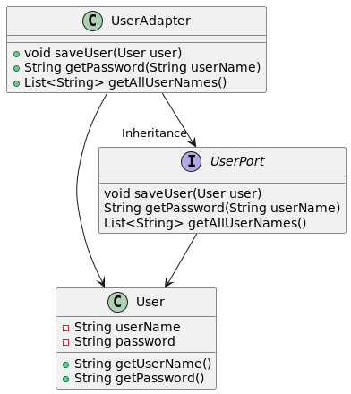

Positiv-Beispiel 2: Dependency Rule
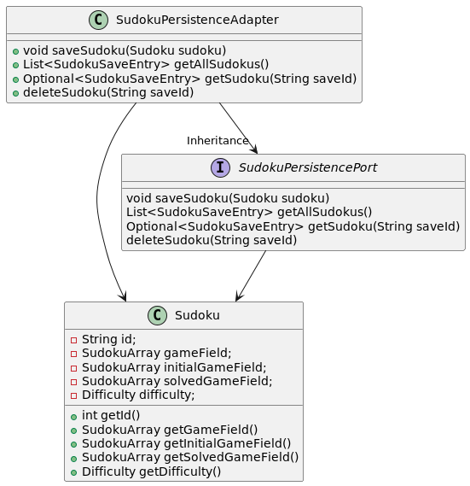
In diesem Beispiel greift der SudokuPersistenceAdapter auf das Model Sudoku zu. Der SudokuPersistenceAdapter kümmert sich um das Laden, Speichern und Löschen von Sudokus. Hierzu wird das Model aus dem Domainkern benötigt. Dies ist ein erlaubter Zugriff. Der SudokuPersistenceAdapter implementiert das Interface SudokuPersistencePort. Durch den Port ist die Adapterschicht abstrahiert und kann verändert werden ohne den Domainkern zu beeinflussen. Sollten beispielsweise Sudokus zukünftig in einer Datenbank gespeichert werden, muss nur die Adapterklasse verändert werden. Der Rest bleibt von dieser Änderung unberührt.

Positiv-Beispiel 3: Dependency Rule
In diesem Beispiel greift eine Klasse der Applicationschicht auf den Domainkern zu. Konkret handelt es sich um den DifficultySelectionDialogService. Dieser kümmert sich darum, den Schwierigkeitsgrad des zu erstellenden Sudokus zu ermitteln. Dazu benötigt es das Model Difficulty. Difficulty ist ein Enum, welches die unterschiedlichen Schwieirgkeitsgrade beinhaltet. Hierbei handel es sich um einen Zugriff von außen nach innen.

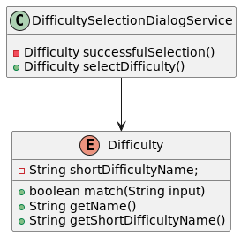

Negativ-Beispiel: Dependency Rule

TODO: In das Projekt einbauen...

Analyse der Schichten (4P)
[jeweils 1 Klasse zu 2 unterschiedlichen Schichten der Clean-Architecture: jeweils UML (mind. betreffende Klasse und ggf. auch zusammenspielenden Klassen), Beschreibung der Aufgabe, Einordnung mit Begründung in die Clean-Architecture]
Erläuterung: Unser Projekt hat die Schichten: Domain, Application und Adapter. Die Schichten sind bei uns im Projekt über Packages aufgebaut. Klassen im Adapter Package enden dabei immer mit dem Wort Adapter. Klassen in der Applicationschicht enden mit dem Namen Service. Wir haben bei uns im Projekt Use-Cases in sogenannte Serviceklassen zusammengepackt. TODO: Begründen warum

Schicht: Domainschicht
Die Domain-Schicht enthält das Kernmodell Ihrer Anwendung und definiert die Geschäftslogik. In unserem konkreten Anwendungsfall gibt es beispielsweise die Modelle Sudoku, SaveEntry, Difficulty und User. Diese Klassen sind unter anderem die Kernmodelle der Anwendung. Die Modelle kennen sich zum Teil auch gegenseitig wie in der nachfolgenden Abbildung dargestellt. Ein Speichereintrag muss das zu speichernde Sudoku kennen. Da die Modelle in der gleichen Schicht liegen ist das zulässig.

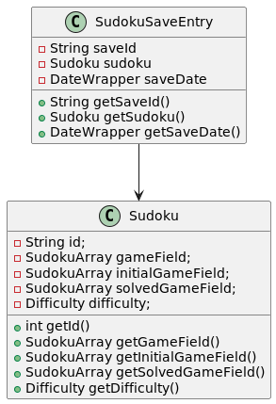

Schicht: Adapterschicht
Die Adapter-Schicht enthält Implementierungen, die die Details der Infrastruktur und der externen Schnittstellen behandeln, wie z.B. das Laden und Speichern von Nutzern. Die Verwendung von Ports und Interfaces, wie dem UserPort, in der Adapterschicht ermöglicht es, die Abhängigkeiten abstrakt zu halten und die Adapterschicht austauschbar zu machen, ohne die Domäne zu beeinflussen. Dadurch können Änderungen in der Art und Weise, wie Nutzer gespeichert werden, in der Adapterklasse vorgenommen werden, ohne die anderen Schichten zu beeinträchtigen.
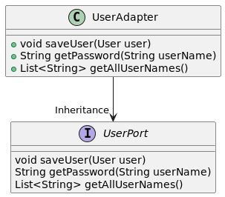

Kapitel 3: SOLID (8P)

Analyse SRP (3P)
[zwei Klassen als positives Beispiel und eine Klasse als negatives Beispiel für SRP; jeweils UML und Beschreibung der Aufgabe bzw. der Aufgaben und möglicher Lösungsweg des Negativ-Beispiels (inkl. UML)]

Positiv-Beispiel 1

Positiv-Beispiel 2

Negativ-Beispiel

Analyse OCP (3P)
[zwei Klassen als positives Beispiel und eine Klasse als negatives Beispiel für OCP; jeweils UML und Analyse mit Begründung, warum das OCP erfüllt/nicht erfüllt wurde – falls erfüllt: warum hier sinnvoll/welches Problem gab es? Falls nicht erfüllt: wie könnte man es lösen (inkl. UML)?]

Positiv-Beispiel 1

Positiv-Beispiel 2

Negativ-Beispiel

Analyse [LSP/ISP] (1P)
[jeweils eine Klasse als positives und negatives Beispiel für entweder LSP oder ISP; jeweils UML und Begründung, warum hier das Prinzip erfüllt/nicht erfüllt wird; beim Negativ-Beispiel UML einer möglichen Lösung hinzufügen]
[Anm.: es darf nur ein Prinzip ausgewählt werden; es darf NICHT z.B. ein positives Beispiel für LSP und ein negatives Beispiel für ISP genommen werden]

Positiv-Beispiel

Negativ-Beispiel

Analyse [DIP] (1P)
[jeweils eine Klasse als positives und negatives Beispiel für DIP; jeweils UML und Begründung, warum hier das Prinzip erfüllt/nicht erfüllt wird; beim Negativ-Beispiel UML einer möglichen Lösung hinzufügen]

Positiv-Beispiel

Negativ-Beispiel

Kapitel 4: Weitere Prinzipien (8P)

Analyse GRASP: Geringe Kopplung (3P)
[eine bis jetzt noch nicht behandelte Klasse als positives Beispiel geringer Kopplung; UML mit zusammenspielenden Klassen, Aufgabenbeschreibung der Klasse und Begründung, warum hier eine geringe Kopplung vorliegt]

Analyse GRASP: Polymorphismus (1,5P)
[eine Klasse als positives Beispiel entweder von Polymorphismus oder von Pure Fabrication; UML Diagramm und Begründung, warum es hier zum Einsatz kommt]

Analyse GRASP: Pure Fabrication (1,5P)
[eine Klasse als positives Beispiel entweder von Polymorphismus oder von Pure Fabrication; UML Diagramm und Begründung, warum es hier zum Einsatz kommt]

DRY (2P)
[ein Commit angeben, bei dem duplizierter Code/duplizierte Logik aufgelöst wurde; Code-Beispiele (vorher/nachher) einfügen; begründen und Auswirkung beschreiben – ggf. UML zum Verständnis ergänzen]

Kapitel 5: Unit Tests (8P)

10 Unit Tests (2P)
[Nennung von 10 Unit-Tests und Beschreibung, was getestet wird]
Unit Test | Beschreibung
Klasse#Methode

ATRIP: Automatic (1P)
[Begründung/Erläuterung, wie ‘Automatic’ realisiert wurde]

ATRIP: Thorough (1P)
[Code Coverage im Projekt analysieren und begründen]

ATRIP: Professional (1P)
[1 positves Beispiel zu ‘Professional’; Code-Beispiel, Analyse und Begründung, was professionell ist]

Fakes und Mocks (3P)
[Analyse und Begründung des Einsatzes von 2 Fake/Mock-Objekten (die Fake/Mocks sind ohne Dritthersteller-Bibliothek/Framework zu implementieren); zusätzlich jeweils UML Diagramm mit Beziehungen zwischen Mock, zu mockender Klasse und Aufrufer des Mocks]

Kapitel 6: Domain Driven Design (8P)

Ubiquitous Language (2P)
[4 Beispiele für die Ubiquitous Language; jeweils Bezeichung, Bedeutung und kurze Begründung, warum es zur Ubiquitous Language gehört]
Bezeichung | Bedeutung | Begründung

Repositories (1,5P)
[UML, Beschreibung und Begründung des Einsatzes eines Repositories; falls kein Repository vorhanden: ausführliche Begründung, warum es keines geben kann/hier nicht sinnvoll ist – NICHT, warum es nicht implementiert wurde]

Aggregates (1,5P)
[UML, Beschreibung und Begründung des Einsatzes eines Aggregates; falls kein Aggregate vorhanden: ausführliche Begründung, warum es keines geben kann/hier nicht sinnvoll ist– NICHT, warum es nicht implementiert wurde]

Entities (1,5P)
[UML, Beschreibung und Begründung des Einsatzes einer Entity; falls keine Entity vorhanden: ausführliche Begründung, warum es keine geben kann/hier nicht sinnvoll ist– NICHT, warum es nicht implementiert wurde]

Value Objects (1,5P)
[UML, Beschreibung und Begründung des Einsatzes eines Value Objects; falls kein Value Object vorhanden: ausführliche Begründung, warum es keines geben kann/hier nicht sinnvoll ist– NICHT, warum es nicht implementiert wurde]

Kapitel 7: Refactoring (8P)

Code Smells (2P)
[jeweils 1 Code-Beispiel zu 3 unterschiedlichen Code Smells aus der Vorlesung; jeweils Code-Beispiel und einen möglichen Lösungsweg bzw. den genommen Lösungsweg beschreiben (inkl. (Pseudo-)Code)]

[CODE SMELL 1] – Duplicated Code

[CODE SMELL 2] – Code Comments

[CODE SMELL 3] – Long Method
Refactoring commits:
https://github.com/mohjohfox/cli-sudoku/commit/e359a100d94f71ccd615d0bbdcba66936b10a89f https://github.com/mohjohfox/cli-sudoku/commit/4738147c9426e0db1e6ef323c63690bb3d34c8d8
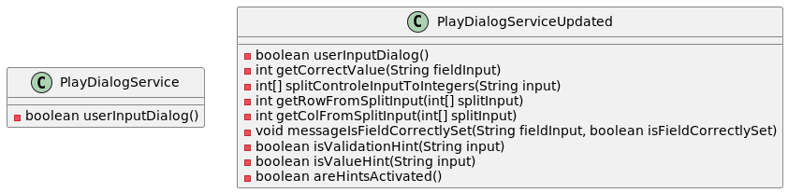

3 Refactorings (6P)
[3 unterschiedliche Refactorings aus der Vorlesung anwenden, begründen, sowie UML vorher/nachher liefern; jeweils auf die Commits verweisen]
1. Extract Method
Commits:
https://github.com/mohjohfox/cli-sudoku/commit/e359a100d94f71ccd615d0bbdcba66936b10a89f https://github.com/mohjohfox/cli-sudoku/commit/4738147c9426e0db1e6ef323c63690bb3d34c8d8

2. Rename Method
Commit: https://github.com/mohjohfox/cli-sudoku/commit/c1a1c020983c141d73346a8bbd2f2940f61e2819

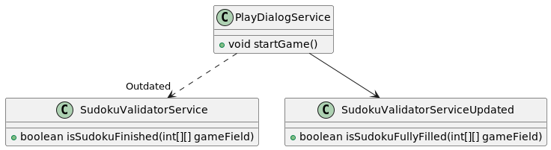
3. Replace Condition with Polymorphism
Commit:
https://github.com/mohjohfox/cli-sudoku/commit/f94970e10f7a365f75c67aa0b0779337f6b27e60

Kapitel 8: Entwurfsmuster (8P)
[2 unterschiedliche Entwurfsmuster aus der Vorlesung (oder nach Absprache auch andere) jeweils sinnvoll einsetzen, begründen und UML-Diagramm]

Entwurfsmuster: [Name] (4P)

Entwurfsmuster: [Name] (4P)

